Procedure : 合并场景邻域下的局部搜索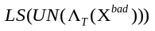
Input: 当前解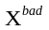和其坏场景集下的合并场景邻域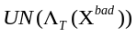
Output: 局部搜索后的邻域解
Begin:
计算中每个解的性能，选出性能最好的解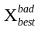
如果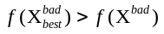
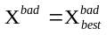
否则产生一个随机数
如果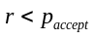
输出邻域解
End
图 3.2伪代码

